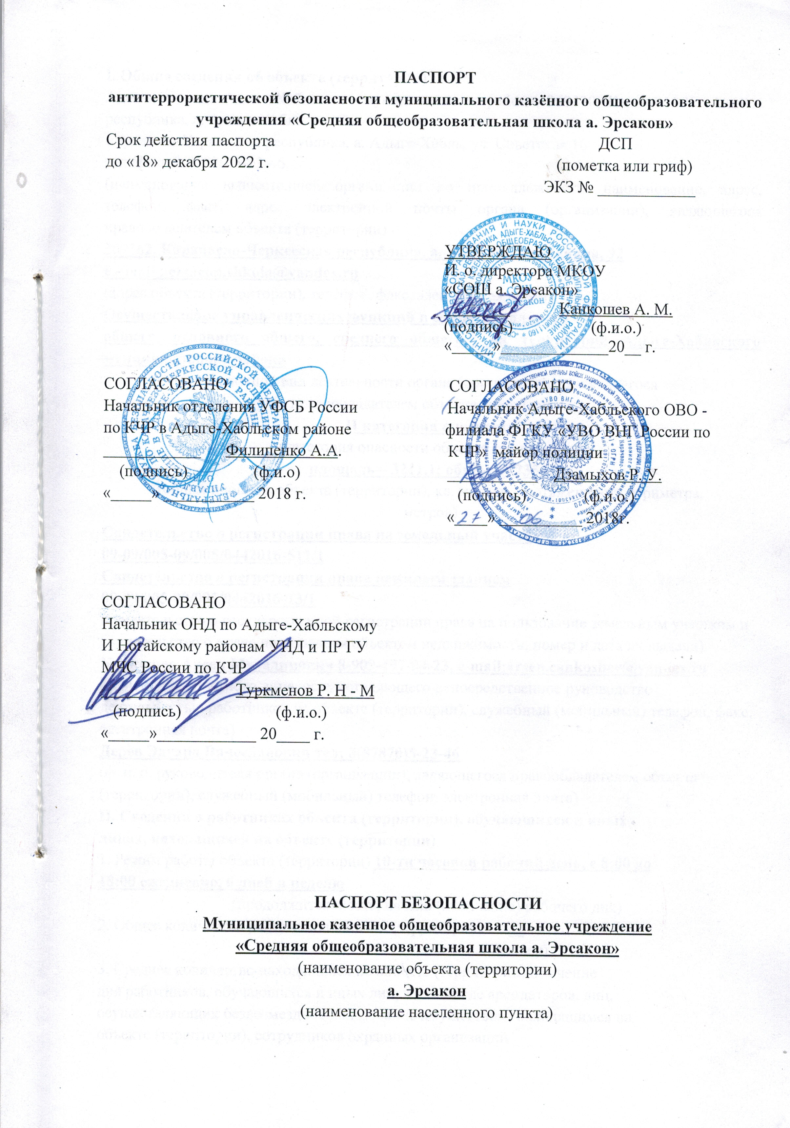

I. Общие сведения об объекте (территории)
Администрация Адыге-Хабльского муниципального района, 369330, Карачаево-Черкесская республика, а. Адыге-Хабль, ул. Советская 16
Карачаево-Черкесскаяреспублика, а. Адыге-Хабль, ул. Советская 16
тел./факс:8(87870)5-23-46;
(наименованиевышестоящей организации по принадлежности, наименование, адрес, телефон, факс, адресэлектронной почты органа (организации),являющегося правообладателем объекта (территории)
369362, Карачаево-Черкесская республика, а. Эрсакон, ул. Ленина, 92
e - mail :ersacon.shkola@yandex.ru
(адрес объекта (территории), телефон, факс, электронная почта)
Осуществление управленческих функций в сфере начального
общего, основного общего, среднего общего на территории Адыге-Хабльского муниципального района
(основной вид деятельности органа (организации), являющегося
правообладателем объекта (территории)
II категория опасности
(категория опасности объекта (территории)
площадь – 3211,1; объём – 12356;
(общая площадь объекта (территории), кв. метров, протяженность периметра,
метров)
Свидетельство о регистрации права на земельный участок
09-09/005-09/005/0442016-511/1
Свидетельство о регистрации права нежилым зданием
09-09/005-09/005/0442016-13/1
(свидетельство о государственной регистрации права на пользование земельным участком исвидетельство о праве пользования объектом недвижимости, номер и дата их выдачи)
Канкошев Арсен Мухадинович 8-909-497-04-23, e-mail:arsen.cankoshev@yandex.ru
(ф.и.о. должностного лица, осуществляющего непосредственное руководство деятельностьюработников на объекте (территории), служебный (мобильный) телефон, факс, электронная почта)
Дерев Эдуард Вячеславович тел: 8(87870)5-23-46
(ф.и.о. руководителя органа (организации), являющегося правообладателем объекта (территории),служебный (мобильный) телефон, электронная почта)
II. Сведения о работниках объекта (территории), обучающихся и иных
лицах, находящихся на объекте (территории)
1. Режим работы объекта (территории) 10-ти часовой рабочий день, с 8:00 до
18:00 ежедневно, 6 дней в неделю
(продолжительность, начало (окончание) рабочего дня)
2. Общее количество работников объекта (территории) 37
(человек)
3. Среднее количество находящихся на объекте (территории) в течение
дня работников, обучающихся и иных лиц, в том числе арендаторов, лиц,
осуществляющих безвозмездное пользование имуществом, находящимся на
объекте (территории), сотрудников охранных организаций

190
(человек)
4. Среднее количество находящихся на объекте (территории) в
нерабочее время, ночью, в выходные и праздничные дни работников,
обучающихся и иных лиц, в том числе арендаторов, лиц, осуществляющих
безвозмездное пользование имуществом, находящимся на объекте
(территории), сотрудников охранных организаций
1-2
(человек)
5. Сведения об арендаторах, иных лицах (организациях),
осуществляющих безвозмездное пользование имуществом, находящимся на
объекте (территории)
не имеется
(полное и сокращенное наименование организации, основной вид деятельности, общее количествоработников, расположение рабочих мест на объекте (территории), занимаемая площадь (кв. метров),режим работы, ф.и.о., номера телефонов (служебного, мобильного) руководителяорганизации, срок действия аренды и (или) иные условия нахождения (размещения) на объекте(территории)
III. Сведения о потенциально опасных участках и (или) критических элементах
объекта (территории)
1. Потенциально опасные участки объекта (территории) (при наличии)

№ | Наименование | Количество работников, обучающихся и иных лиц, находящихся на участке, человек | Общая площадь кв. метров | Характер террористической угрозы | Характер возможных последствий
 | Котельная | 2 | 107,7 кв. м. | Взрывоопасный | Нарушение деятельности ОУ.

2. Критические элементы объекта (территории) (при наличии)

№ | Наименование | Количество работников, обучающихся и иных лиц, находящихся на участке, человек | Общая площадь кв. метров | Характер террористической угрозы | Характер возможных последствий
1 | Котельная | 2 | 107,7 кв. м | Взрывоопасный | Нарушение деятельности ОУ.
2 | Электро-щитовая |  | 12 кв. м | Взрывоопасный | Нарушение деятельности ОУ

3. Возможные места и способы проникновения террористов на объект
(территорию)
МКОУ «СОШ а. Эрсакон» расположена на территории Эрсаконского сельского поселения. Южная и западная части ОУ граничат с детским садиком «Ивушка» и частным сектором, в северной части находится аульское кладбище, а в восточной – выходит на центральную автомобильную трассу. Площадь территории, занимаемой ОУ 3211,1. ОУ расположено в отдельно стоящем двухэтажном кирпичном здании.
Здание кирпичное, двухэтажное с 7 (семью) входами. Фундамент ленточный размер: длина 400,0 м, высота – 0,8 м., толщина – 0,6 м., глубина – 2,9 м.,: стены и перегородки – кирпичные, перекрытия и покрытия – железобетонные, полы – деревянные, бетонная стяжка толщиной 50мм, проёмы –окна трёхстворчатые, деревянные, остекление – двойные 2-х мм стеклом, кровля – шатровая, шиферная.

4. Наиболее вероятные средства поражения, которые могут применить
террористы при совершении террористического акта
Взрыв, пожар, применение отравляющих веществ, захват заложников

IV. Прогноз последствий совершения террористического акта на объекте
(территории)
1 Предполагаемые модели действий нарушителей
1.1. Террористические акты:
Сигналом для немедленного принятия решений по выполнению плана действий в ситуациях,связанных с угрозой террористического акта, может стать обнаружение в образовательномучреждении предмета, который может оказаться взрывчатым веществом. Поступлениеугрозы по телефону или в письменном виде, захват террористами в заложники учащихся илиработников, получение руководителем учреждения информации об этих фактах отвоспитанников или работников.
1.2. Пожар:
При пожаре огонь будет распространяться достаточно быстро. Немедленно начать
эвакуацию учащихся и работников, оповестить органы пожарной охраны, сообщить
вышестоящему руководству, при возможности приступить к тушению пожара силами
нештатного пожарного расчета.
1.3. Применение отравляющих веществ (ОВ):
При применении ОВ может произойти частичное заражение помещений образовательного
учреждения за короткий промежуток времени. При обнаружении подозрительного предмета,который может оказаться контейнером с ОВ, получении письменного обращения илисообщения по телефону с угрозой применения ОВ – немедленно сообщить вправоохранительные органы, вышестоящему руководству, выставить оцепление возле
подозрительного предмета на безопасном расстоянии (за естественными укрытиями,
обеспечив средствами индивидуальной защиты) и начать немедленную эвакуацию
воспитанников и работников на безопасное удаление, обеспечить дополнительную
вентиляцию помещений за счет открытия окон и дверей.
1.4. Захват заложников:
Во-первых, оказавшимся в заложниках необходимо сохранить выдержку и спокойствие, непререкаться с захватчиками и выполнять все их требования, на все действия спрашиватьразрешение. При возможности сообщить о случившемся и месте своего нахожденияродственникам и в полицию. Помнить, что для сохранения жизни надо терпеть. Прибезопасной возможности надо уходить.
Во-вторых, тем, кто не оказался в числе заложников немедленно покинуть здание школы.
Сообщить в правоохранительные органы , вышестоящему руководству о случившемся и
действовать в соответствии с указаниями. Не принимать инициативных мер для
освобождения заложников и контактов с террористами.
(краткое описание основных угроз совершения террористического акта на объекте (территории),возможность размещения на объекте (территории) взрывных устройств, захват заложников из числаработников, обучающихся и иных лиц, находящихся на объекте (территории), наличие рисковхимического, биологического и радиационного заражения (загрязнения)
2. Вероятные последствия совершения террористического акта наобъекте (территории) Обрушение стен и потолочных перекрытий, разрушение зданияили части здания, возгорание, замыкание электропроводки, (пострадают от 1 до 190 человек), возможны травмы и ожоги различной степени тяжести, отравление угарнымгазом, шоковое состояние людей
(площадь возможной зоны разрушения (заражения) в случае совершения террористического акта,кв. метров, иные ситуации в результате совершения террористического акта)
V. Оценка социально-экономических последствий совершениятеррористического акта на объекте (территории)

№ | Возможные людские потери, человек | Возможные нарушения инфраструктуры | Возможный экономический ущерб, рублей
1 | 1-190 | Полное или частичное разрушение здания. Выведение из строя инфраструктуры т. е. водоснабжения, газоснабжения, электроснабжения. | 13780705

VI. Силы и средства, привлекаемые для обеспечения антитеррористической
защищенности объекта (территории)
1 Силы, привлекаемые для обеспечения антитеррористической
защищенности объекта (территории)
завхоз, сторож ночной
2 Средства, привлекаемые для обеспечения антитеррористической
защищенности объекта (территории) не имеется
VII. Меры по инженерно-технической, физической защите и пожарной
безопасности объекта (территории)
1 Меры по инженерно-технической защите объекта (территории):
а) объектовые и локальные системы оповещения Оборудование АПС,
Система оповещения третьего типа представляет собой звуковые оповещатели «Соната-5 – 1 шт.
(наличие, марка, характеристика)
б) резервные источники электроснабжения, теплоснабжения,газоснабжения, водоснабжения, системы связи не имеется ;
(наличие, количество, характеристика)
в) технические системы обнаружения несанкционированногопроникновения на объект (территорию), оповещения о несанкционированномпроникновении на объект (территорию) или системы физической защитыне имеется ;
(наличие, марка, количество)
г) стационарные и ручные металлоискатели не имеется ;
(наличие, марка, количество)
д) телевизионные системы охраны системы видеонаблюдения не имеется;
(наличие, марка, количество)
е) системы охранного освещения имеется;
(наличие, марка, количество)
2 Меры по физической защите объекта (территории):
а) количество контрольно-пропускных пунктов (для прохода людей и
проезда транспортных средств) ___________1______________________;
б) количество эвакуационных выходов (для выхода людей и выезда
транспортных средств) 7 ;
в) наличие на объекте (территории) электронной системы пропуска
не имеется;
(тип установленного оборудования)
г) укомплектованность личным составом нештатных
аварийно-спасательных формирований (по видам подразделений) не имеется;
(человек, процентов)
3 Меры по пожарной безопасности объекта (территории):
а) наличие документа, подтверждающего соответствие объекта
(территории) установленным требованиям пожарной безопасности имеется;
_______________________________________________________________________;
(реквизиты, дата выдачи)
б) наличие системы внутреннего противопожарного водопроводане имеется;
_______________________________________________________________________;
(характеристика)
в) наличие противопожарного оборудования, в том числе
автоматической системы пожаротушения огнетушители 10 шт.
(тип, марка)
г) наличие оборудования для эвакуации из зданий людей не имеется;
(тип, марка)
4. План взаимодействия с территориальными органами безопасности,
территориальными органами МВД России и территориальными органами
Росгвардии по защите объекта (территории) от террористических угроз
не имеется
(наличие и реквизиты документа)

VIII. Выводы и рекомендации
1.Укрепить въездные ворота.
2.Укрепить входы в подвальные и чердачные помещения.
3.Установить систему обнаружения несанкционированного проникновения на объект (видеокамеры по периметру здания).
4. Установить кнопку экстренного вызова полиции (КВЭП).
5. Разработать план взаимодействия с территориальными органами безопасности, территориальными органами МО МВД России «Адыге-Хабльский» по защите объекта территории антитеррористических угроз.
IX. Дополнительная информация с учетом особенностей
объекта (территории)
не имеется
(наличие на объекте (территории) режимно-секретного органа, его численность (штатная ифактическая), количество сотрудников объекта (территории), допущенных к работе со сведениями,составляющими государственную тайну, меры по обеспечению режима секретности исохранности секретных сведений)
нет
(наличие локальных зон безопасности)
(другие сведения)

Приложения:
1. План (схема) объекта (территории) с обозначением
потенциально опасных участков и критических элементов объекта (территории).
2. План (схема) охраны объекта (территории) с указанием контрольно-
пропускных пунктов, постов охраны, инженерно-технических средств охраны.
3. Акт обследования и категорирования объекта (территории).
4. Перечень мероприятий по обеспечению антитеррористической
защищенности объекта (территории).
5. Видеодиск.

Составлен«___» ___________ 20__ г.
____________________________________________________________________________
(должностное лицо, осуществляющее непосредственное руководство
деятельностью работников на объекте (территории)

_____________________ Канкошев Арсен Мухадинович
(подпись)(ф.и.о.)

Актуализирован «______» ________________ 20 ____ г.

Причина актуализации __________________________________________________.

